RIWAYAT HIDUP

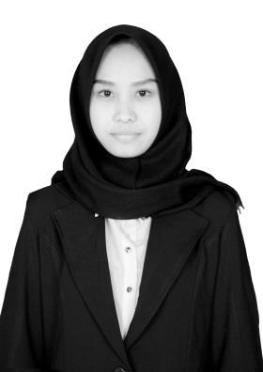
NUR AULYAH, lahir di Serawak Malaysia pada tanggal 16 Januari 1997. Merupakan anak pertama dari 2 bersaudara, pasangan dari Hasharahap, A.Ma Pd. dan Hj. Arianti, S.Pd. Memulai mengikuti jenjang pendidikan formal di SD Negeri 242 Balubue Kecamatan Donri-Donri Kabupaten Soppeng dan lulus pada tahun 2008. Melanjutkan pendidikan ke SMP Negeri 1 Donri-Donri Kecamatan Donri-Donri Kabupaten Soppeng dan lulus pada tahun 2011. Pada tahun yang sama, melanjutkan pendidikan ke SMA Negeri 1 Watansoppeng dan lulus pada tahun 2014. Kemudian pada tahun yang sama penulis terdaftar sebagai mahasiswa di Universitas Negeri Makassar pada Fakultas Ilmu Pendidikan program studi Pendidikan Guru Sekolah Dasar melalui jalur SBMPTN.

